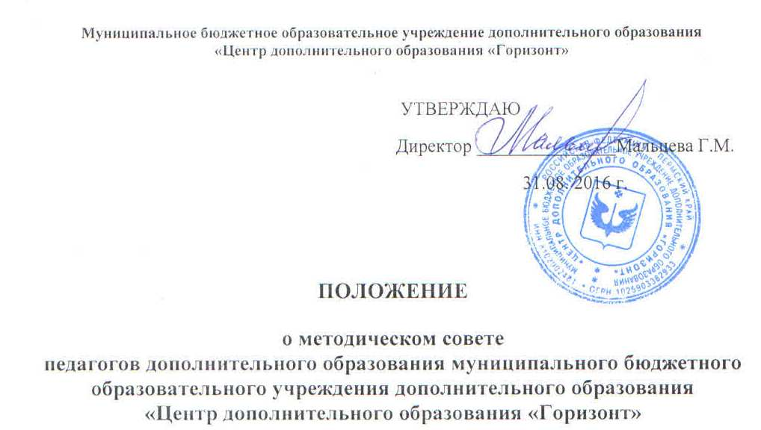
- Общие положения

  - Методический совет ЦДО – это объединение педагогов дополнительного образования, совершенствующих свое методическое и профессиональное мастерство, организующих взаимопомощь для обеспечения современных требований к обучению, воспитанию и развитию детей и подростков, объединяющих творческие инициативы в сфере дополнительного образования.
  - Методический совет является основным структурным подразделением методической службы, осуществляющим проведение методической, образовательной, инновационной работы в ЦДО.
  - Методический совет непосредственно подчиняется методисту.
- Задачи, содержание деятельности и формы работы
  - Методический совет создается для решения следующих задач:
    - Программно-методическое обеспечение образовательного процесса.
    - Определение форм и методов организации образовательного процесса.
    - Повышение профессионального мастерства педагогов дополнительного образования.
    - Обобщение и распространение положительного опыта работы педагогов дополнительного образования.
  - Содержанием деятельности методического совета являются:
    - Изучение и распространение нормативно-правовой, концептуальной и учебно-методической документации по направлению деятельности или образовательной области.
    - Разработка вариативных образовательных программ.
    - Совершенствование методик проведения различных видов занятий.
    - Участие в разработке программно-методического обеспечения образовательного процесса.
    - Участие в педагогическом мониторинге.
    - Использование ИКТ-технологий в образовательном процессе.
    - Организация повышения квалификации педагогических кадров путем проведения открытых занятий, творческих мастерских и др.
    - Взаимопосещение занятий по определенной тематике с последующим самоанализом и анализом результатов.
    - Ознакомление с программно-методическими материалами педагогов дополнительного образования.
  - Основными формами работы методического совета являются:
    - Совещания, творческие отчеты педагогов, проблемные семинары.
    - Открытые занятия и воспитательные мероприятия с последующим анализом.
    - Итоговые концерты, выставки, конкурсы, олимпиады.
    - Доклады, сообщения, педагогические чтения, дискуссии по вопросам воспитания и обучения.
    - Проведения предметных и методических недель.
    - Заседания методического совета по вопросам методики воспитания, развития и обучения детей.

- Порядок работы

  - Возглавляет работу методического совета председатель из числа наиболее опытных педагогических работников, избранных путем голосования членов методического совет.
  - Работа методического совета проводится в соответствии с планом работы учреждения на текущий учебный год. План составляется председателем методического совета, рассматривается на заседании методического совета. Заседание методического совета проводятся не реже 1 раза в 3 месяца. О времени и месте проведения заседания председатель методического совета обязан поставить в известность педагогов ДО. По каждому из обсуждаемых вопросов на заседании принимаются решения, которые фиксируются в протоколе.
  - Протокол заседаний ведет секретарь методического совета, председатель методического совета подписывает протокол.
  - Контроль за деятельностью методических объединений осуществляет методист.

- Документация методического совета

  - Для обеспечения работы в методическом объединении должны быть следующие документы:
    - Положение о методическом объединении.
4.1.3. План работы методического совета на текущий учебный год.
4.1.4. Тема методической работы, цели, приоритетные направления, сроки реализации.
    - Протоколы заседаний.
    - Отчет о работе методического совета, составленный председателем.

